**Лабораторная работа 4.2**

**Анищенко Арсений**

**3 курс 3 группа**

**Статическая маршрутизация**

**Задание 1. Построение сети**

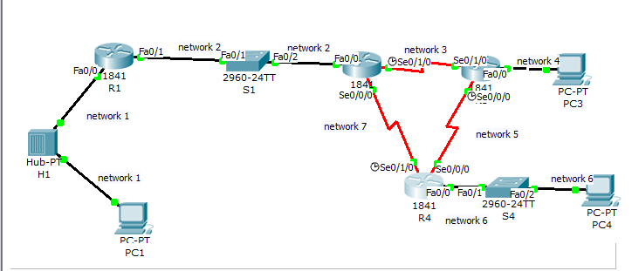

**Задание 2. Настройка**

**PC 1**



**PC 3**



**PC 4**

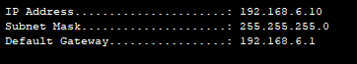

**Router #1**

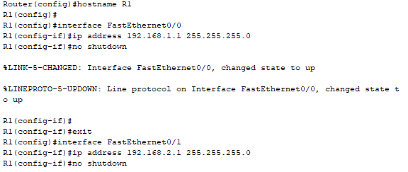

**Router #2**



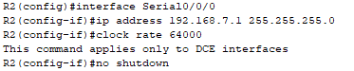



**Router #3**

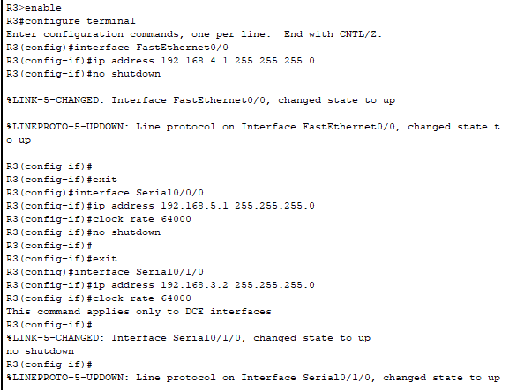

**Router #4**

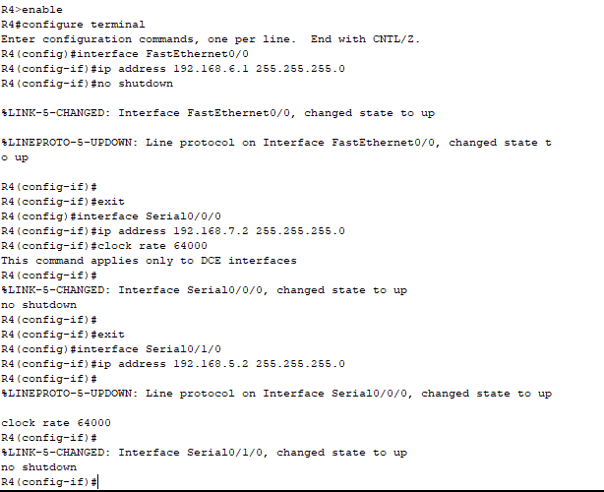

**Задание 3. Статическая маршрутизация**

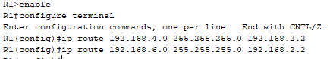







**Задание 4. Таблица маршрутизации.**

**Router #1**

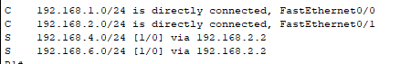

**Router #2**

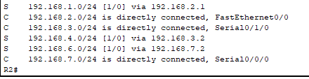

**Router #3**

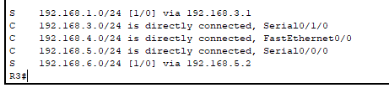

**Router #4**

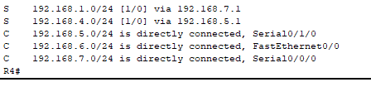

**Задание 5. Проверка связей в сети**

**PC 1(192.168.1.10) в PC 3 PC 4**

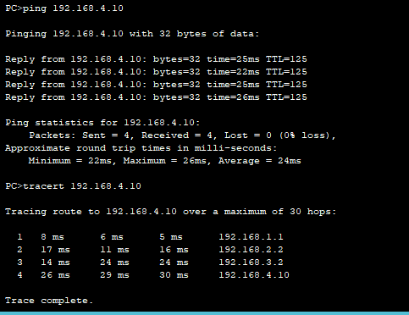

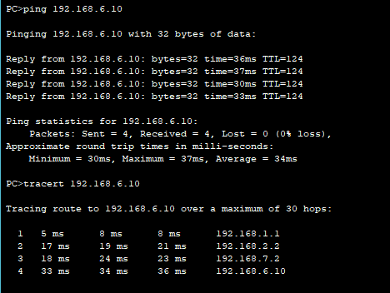

**PC 3(192.168.4.10) в PC 1 PC 3**

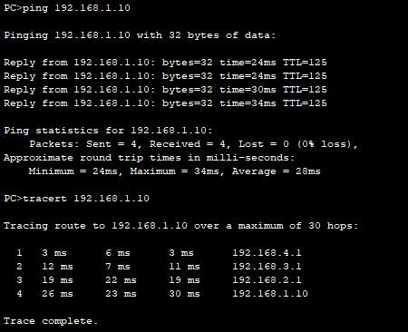

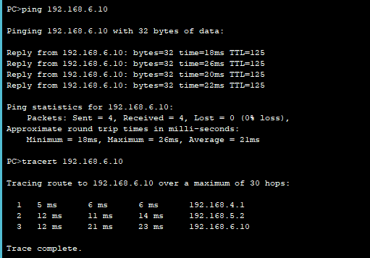

**PC 4(192.168.6.10) в PC 1 PC 3**

